ОТЧЁТ О ДЕКАДЕ
ПРЕДМЕТОВ ФИЗИКО-МАТЕМАТИЧЕСКОГО ЦИКЛА
ЗА 2016-2017 УЧЕБНЫЙ ГОД
(проведена с 21 ноября по 30 ноября 2016г.)

«Никакой достоверности нет в науках там,
где нельзя приложить ни одной из математических наук,
и о том, что не имеет связи с математикой.»
Леонардо да Винчи
Цель: привитие интереса к изучению математики, физики и информатики
Задачи:
- расширение знаний по изучаемым предметам
- применение знаний учащихся в нестандартных ситуациях
- развитие логического мышления учащихся, их творческих способностей
- воспитание стремления к непрерывному совершенствованию
- формирование сплочённости классного коллектива. Чувства солидарности, здорового соперничества
- совершенствование профессионального мастерства педагогов через
подготовку, организацию и проведение открытых уроков и внеклассных
мероприятий
В первый день декады в коридорах школы были размещены учащимися десятых и одиннадцатых классов под руководством учителя математики Отличника образования Муравской Л.Ф. изречения учёных о точных науках.
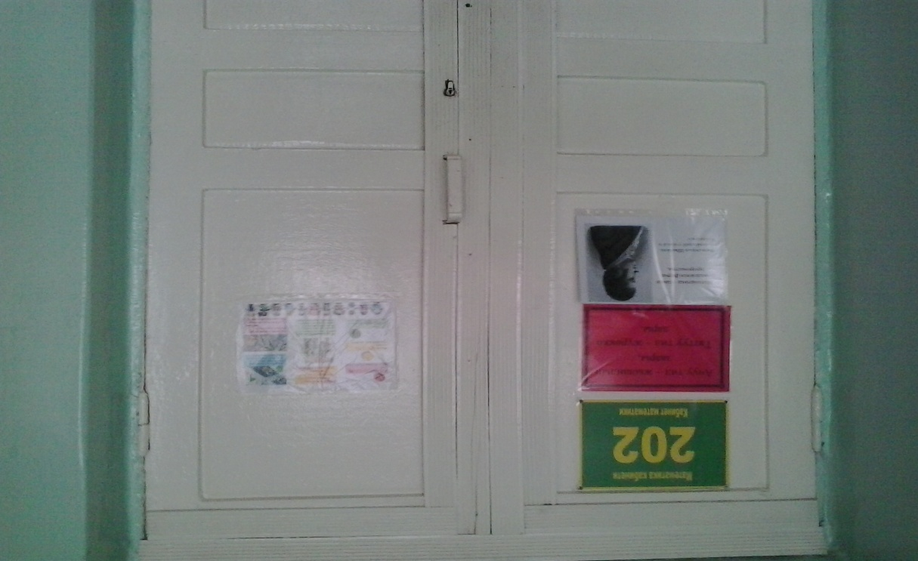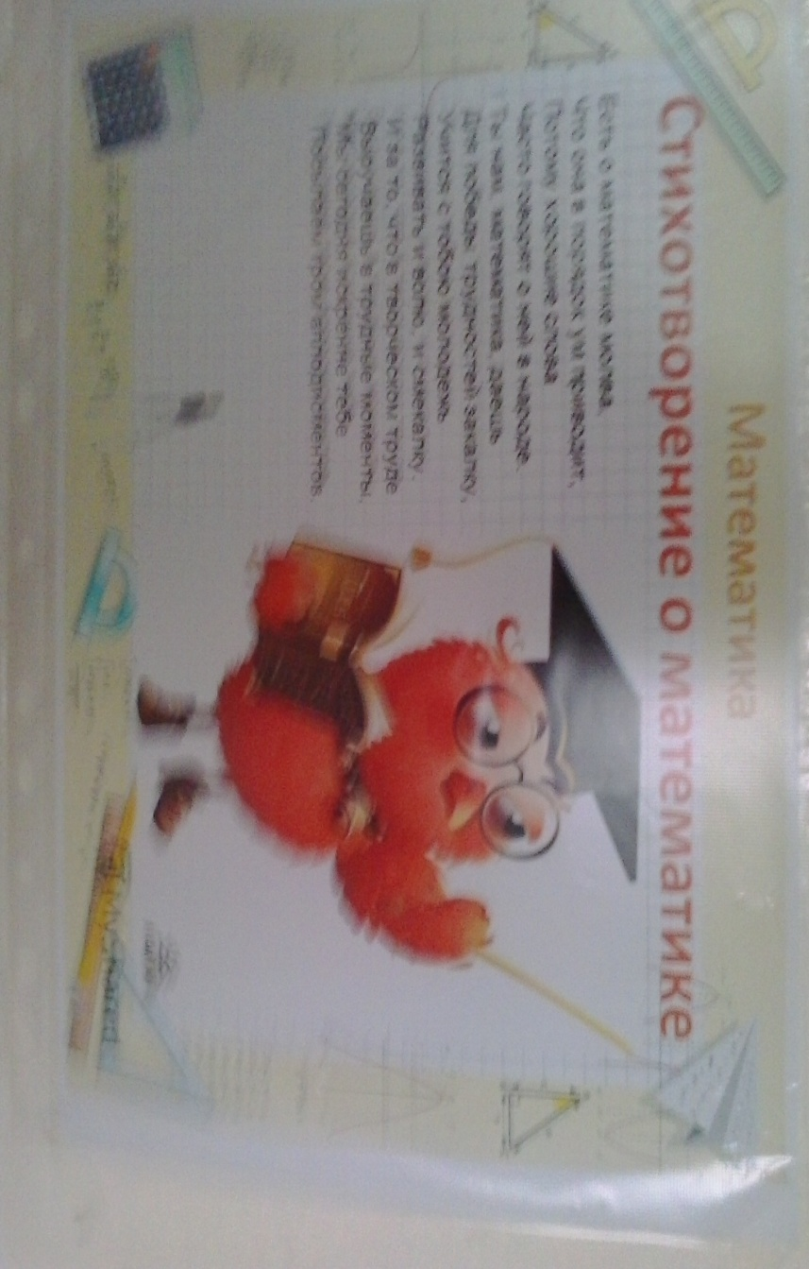
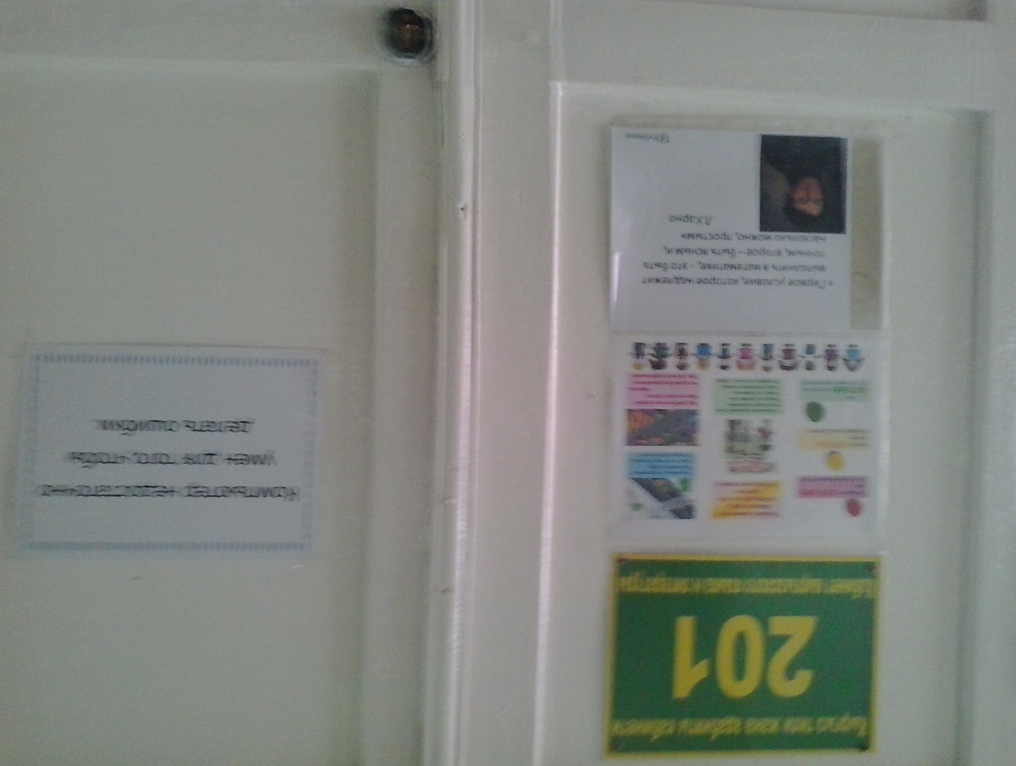

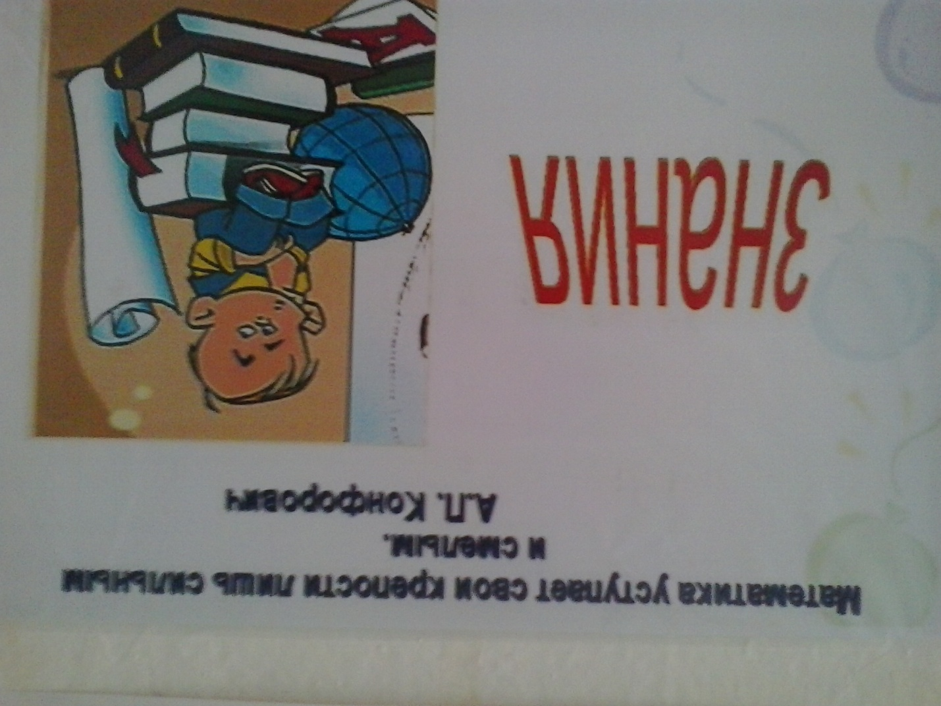
В течение декады проводился конкурс буклетов «Геометрические формулы и изображение геометрических фигур и тел» среди учеников восьмых и десятых классов. Проводился он учителями математики. работающими в этих параллелях: Муравской Л.Ф, и Базарбаевой Ч.М..
Наиболее удачные работы выполнены учащимися 10 А класса под руководством Отличника образования муравской Л.Ф..
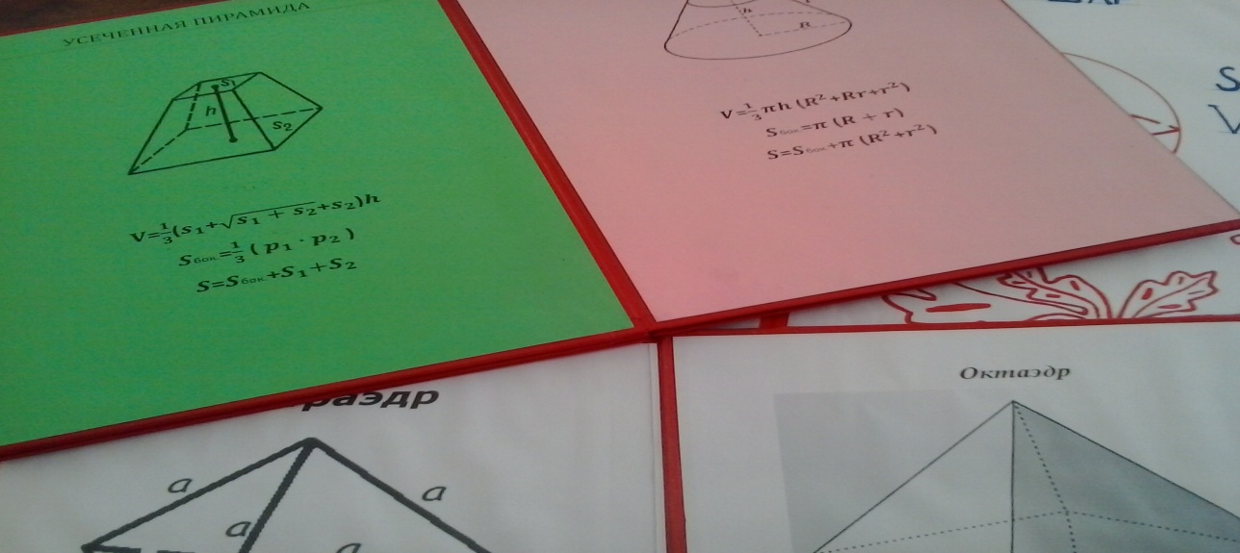

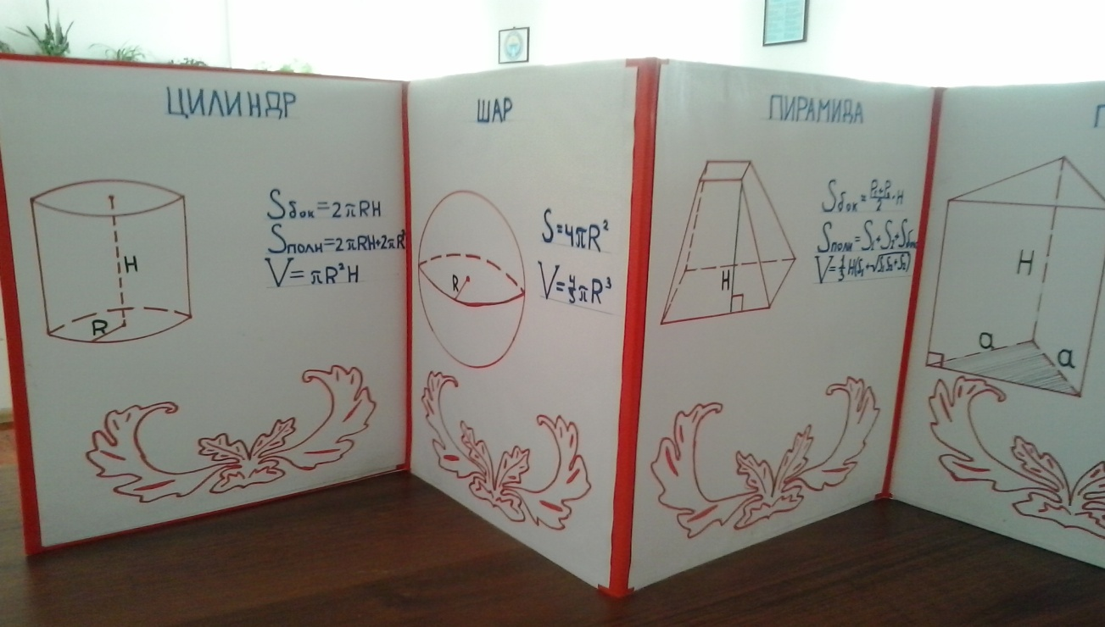
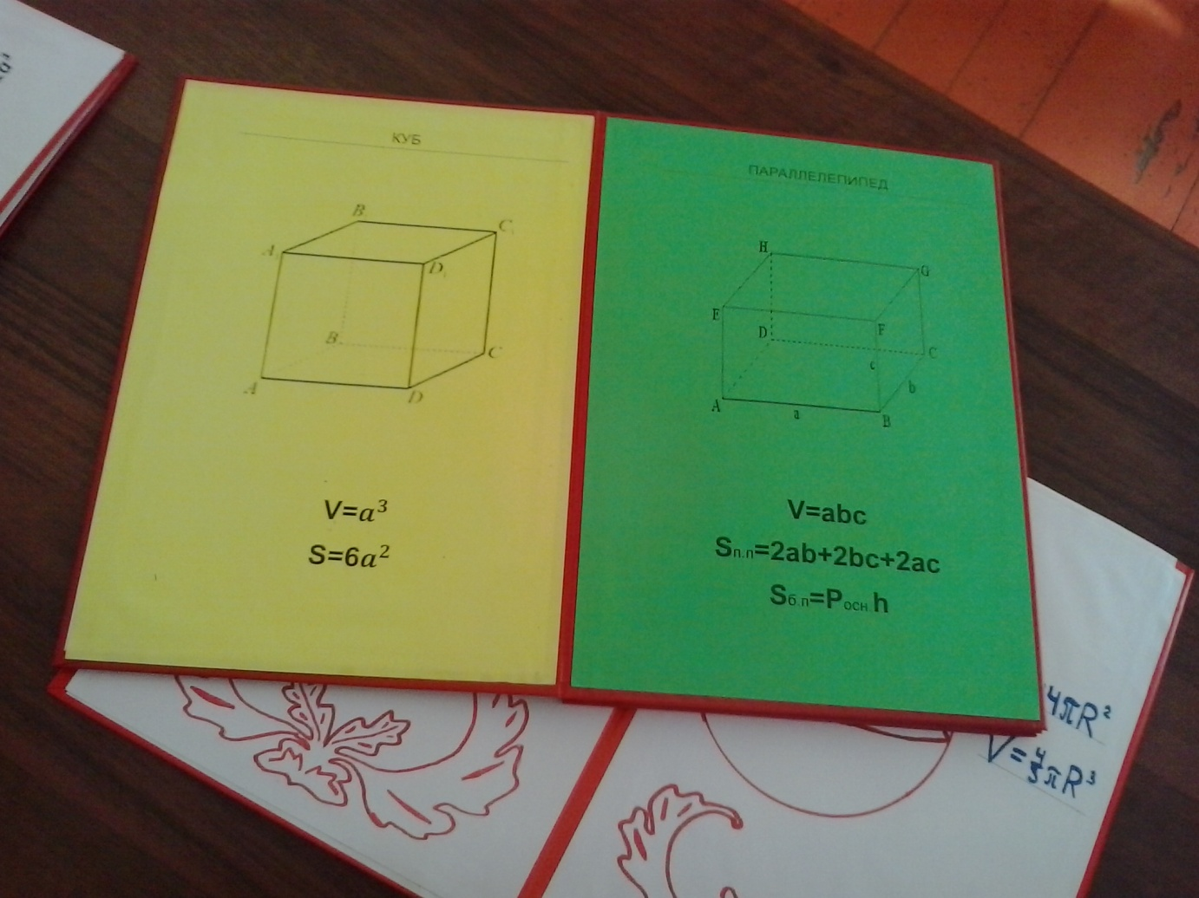

Проводился конкурс стенгазет среди учащихся 7 -11 классов по
теме «Выдающиеся математики и физики».
Подготовкой конкурсных материалов среди учеников 7 – 8 классов занималась учитель физики Сулайманова Н.А.. Организацией конкурса в 9 – 11 классах - учитель физики Короткова Е.Л. Наиболее активны были учащиеся седьмых, девятых и десятых классов. Призовые места были распределены следующим образом:
1 место - 9А, 10Б
2 место - 10А.

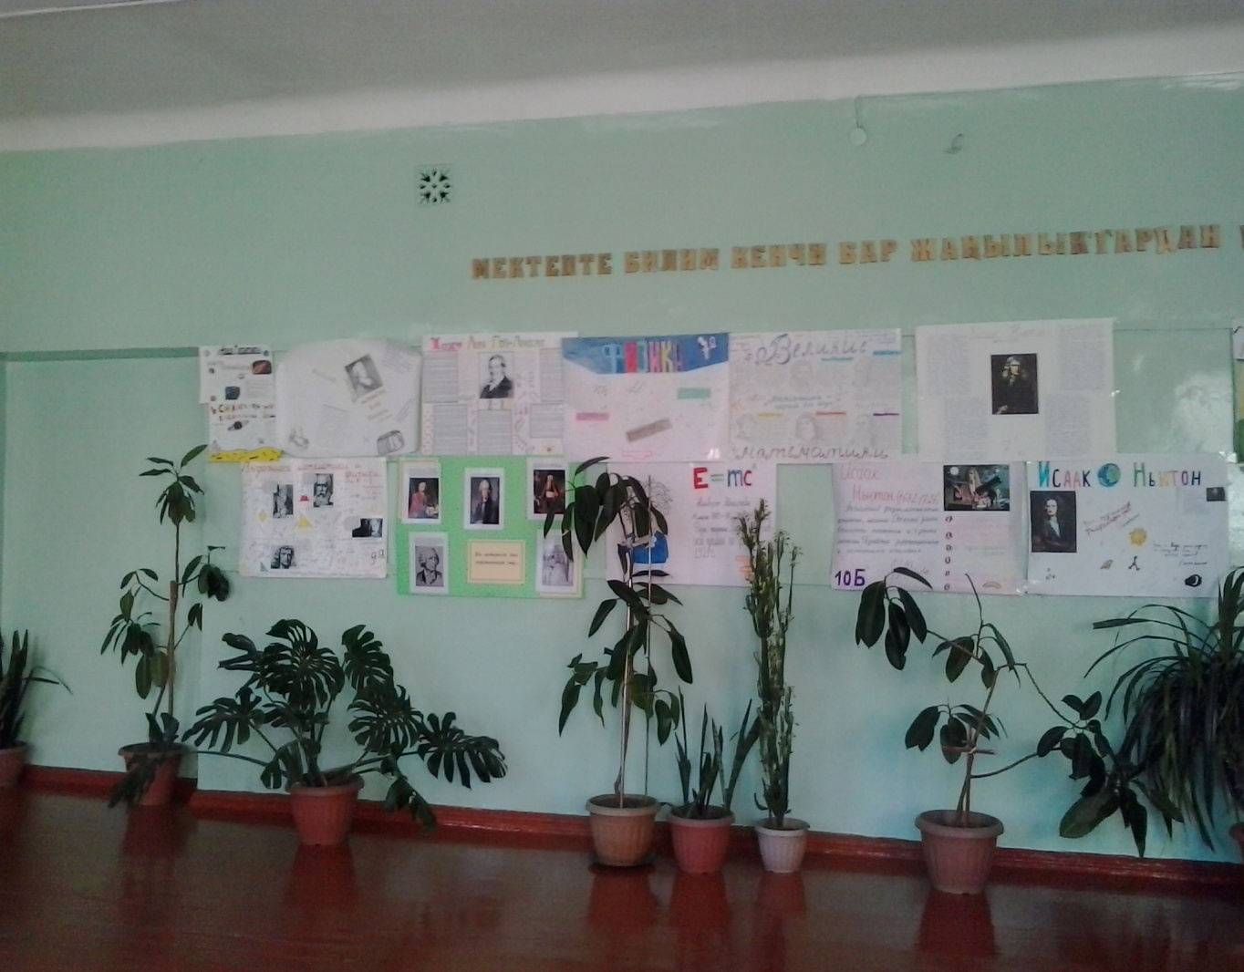

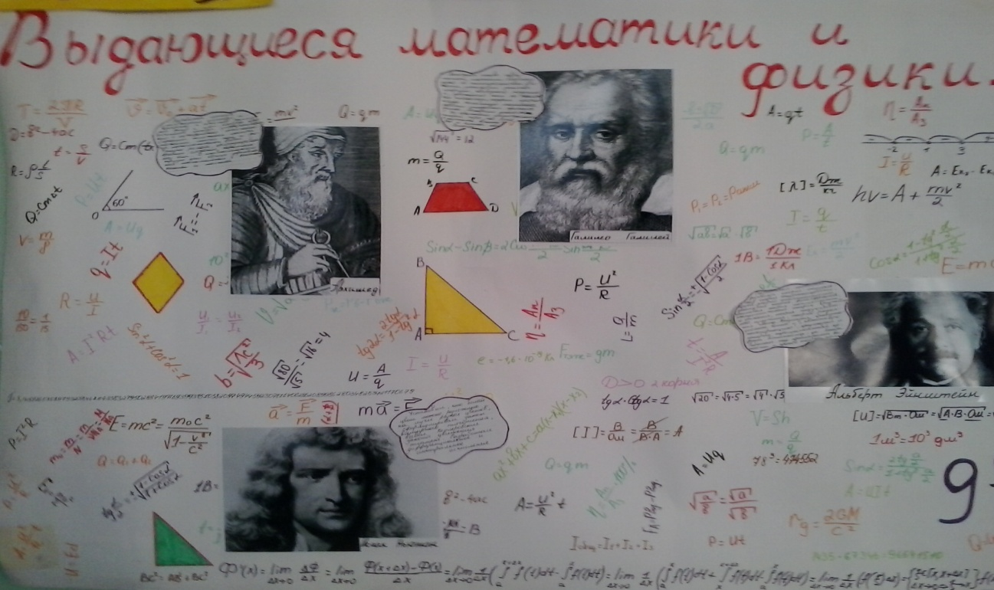

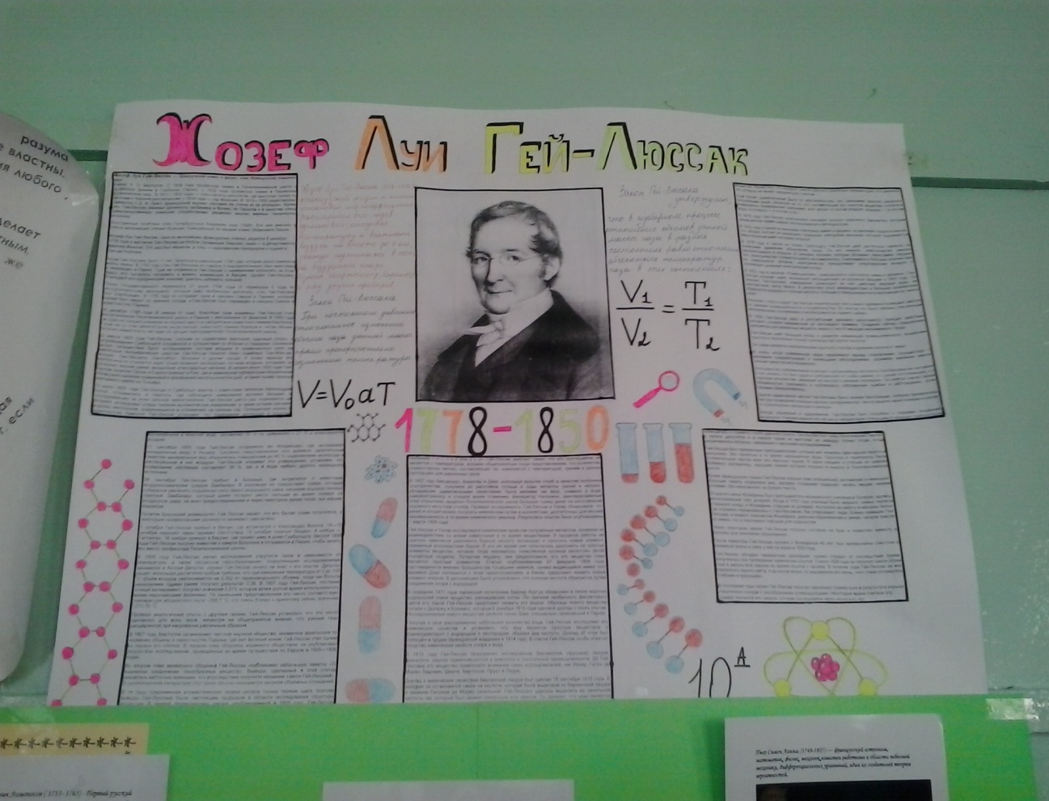

Среди учеников одиннадцатых классов по астрономии проводился конкурс кроссвордов на тему «Наша Галактика» под руководством учителя физики Коротковой Е.Л..
Активное участие приняли учащиеся 11Б класса. Соответственно, лучшие работы были выполнены именно учащимися этого класса:
1 место - Касымалиева Элиза
2 место - Соболева Полина.

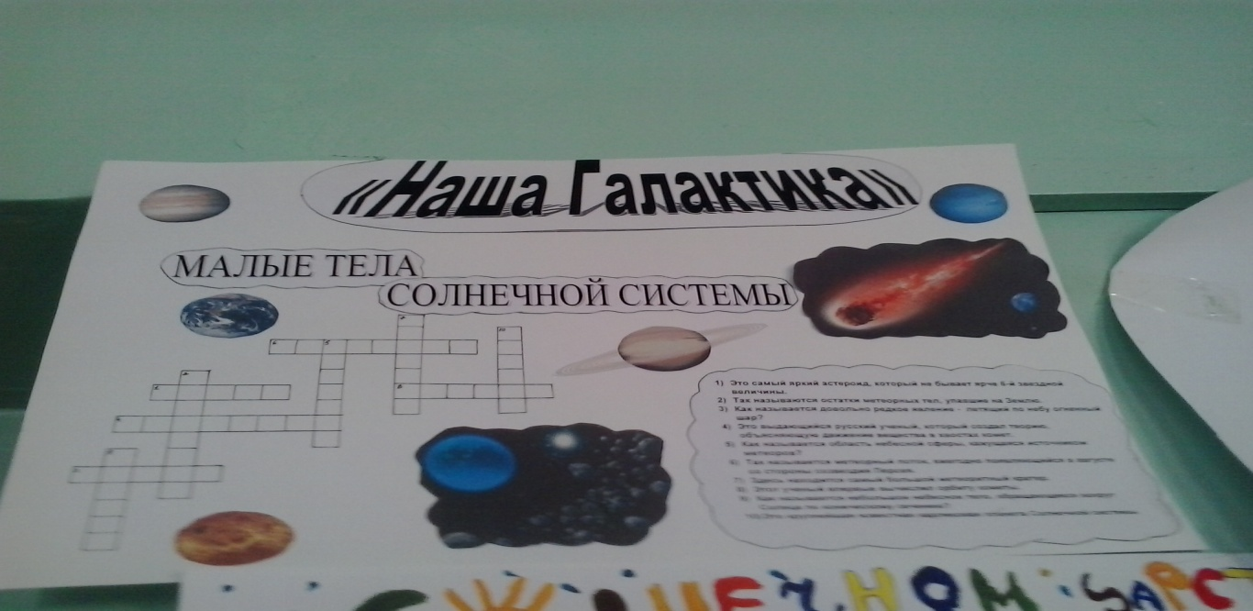

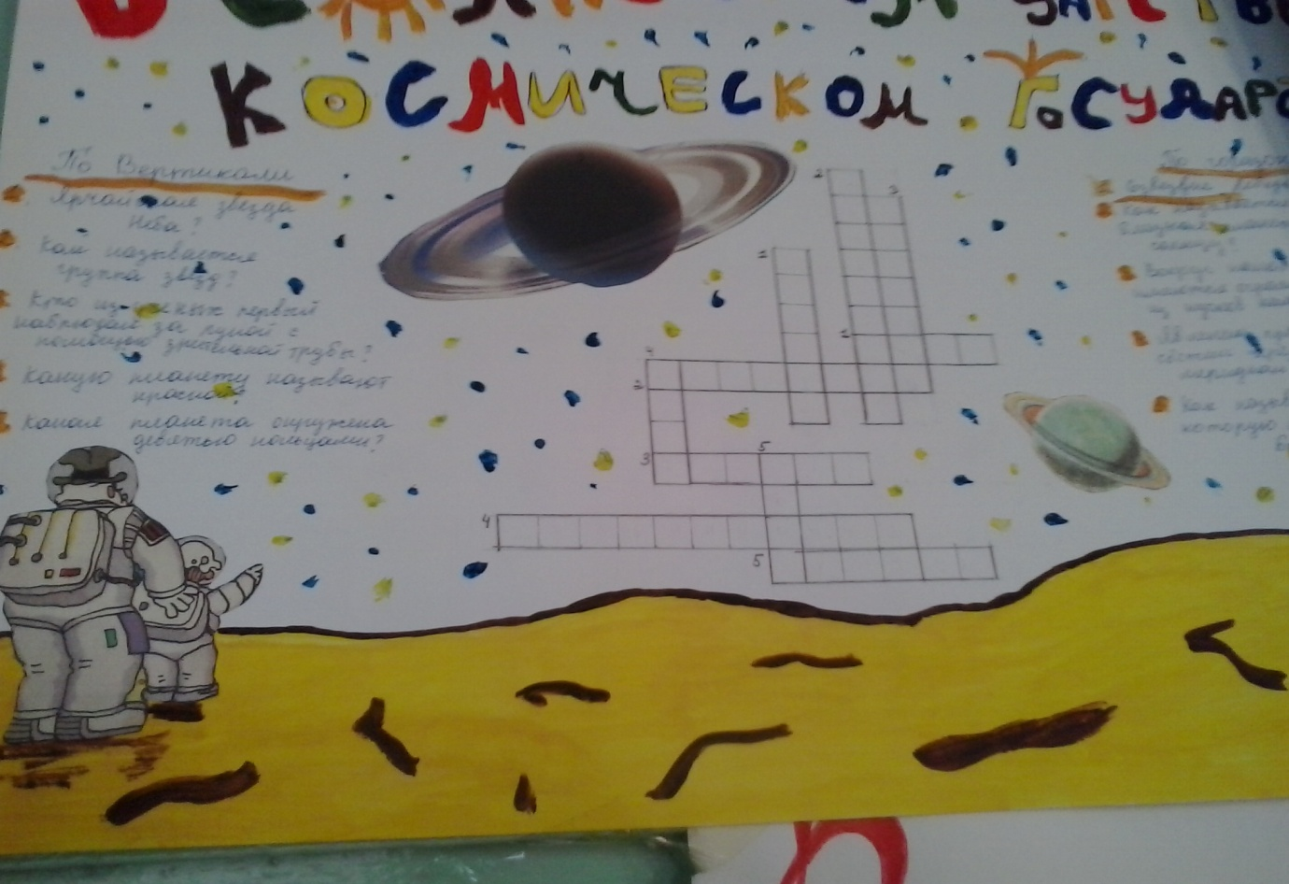

Конкурс-выставка лучших тетрадей по физике «Умницы и умники»
был проведён среди учащихся седьмых, девятых, десятых и одиннадцатых классов. Были представлены рабочие тетради. К сожалению, тетради учеников одиннадцатых классов были в меньшинстве. Победители среди учеников 7 классов:
1 место - Нарынбаева Н. 7А
2 место - Бахтиярова К. 7А
3 место - Сургутанова Е. 7 Б;
среди учеников 9 классов:
1 место - Баходирова М. 9 Г
Каниметова Э. 9 Г
2 место - Фатхулина А. 9 Б;
среди учеников 10 классов:
1 место - Дуйшенбекова С. 10 А
2 место - Шамурзаева Г. 10 А
3 место - Албанова С. 10 В;
среди учеников 11 классов:
1 место - Дуйшеналиева А. 11 Б
2 место - Касымалиева Э..
Первоначально было запланировано провести такой же конкурс и по математике, но по объективным причинам (болезнь учителей) пришлось скорректировать план. Проведением выставки занималась Короткова Е.Л..

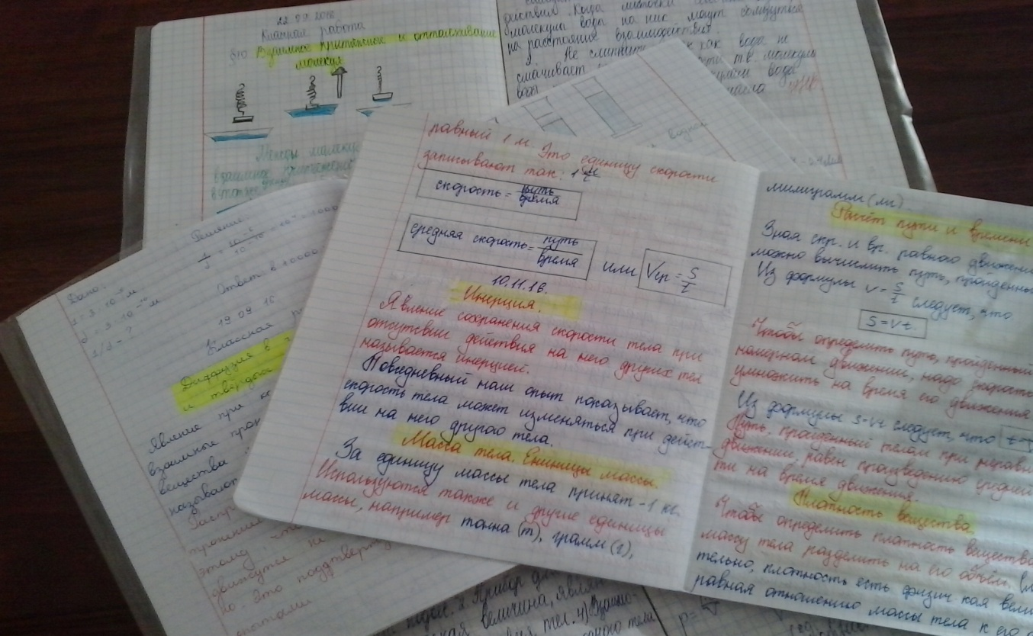

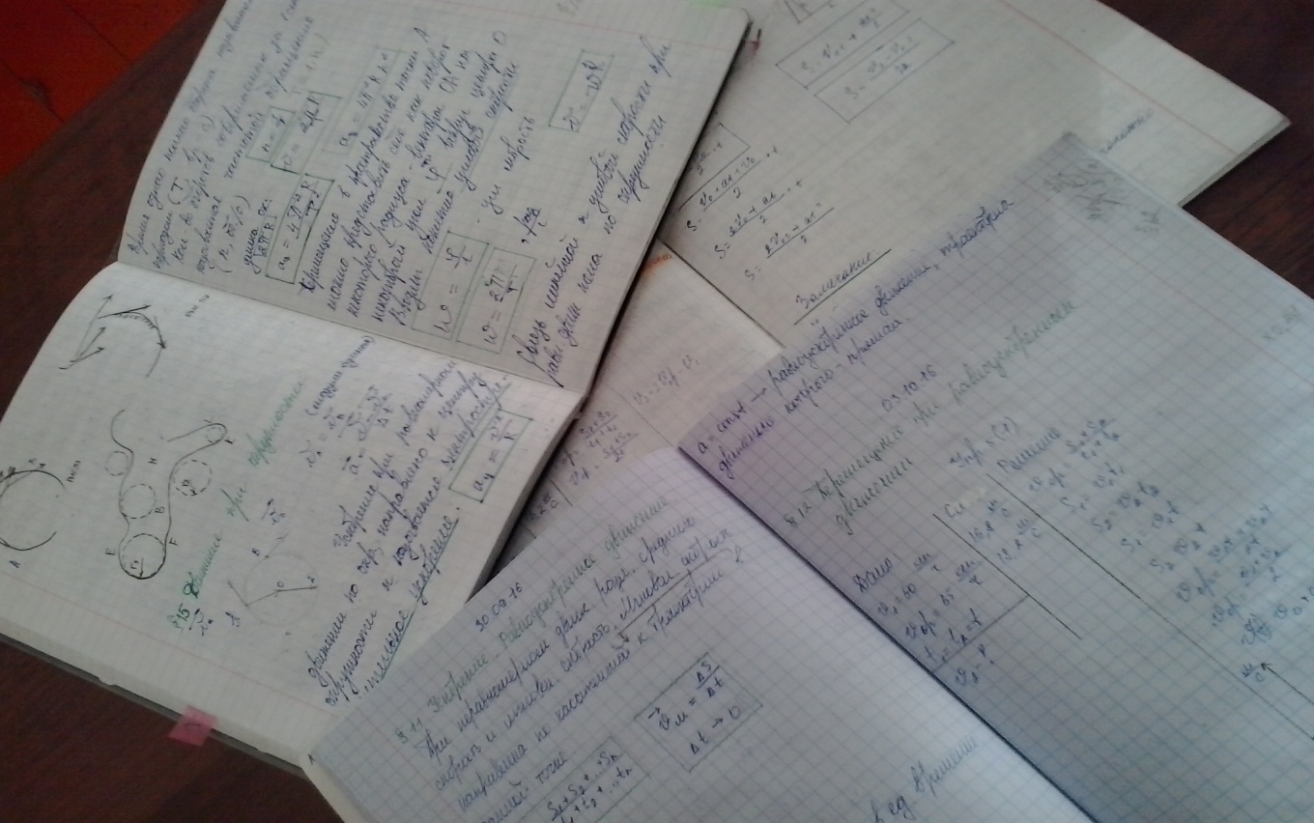

Были проведены открытые уроки. В 8г классе урок по алгебре проводила Базарбаева Ч.М. В 9А классе по теме «Сила трения» проводился урок по физике учителем физики Коротковой Е.Л..Проведено обсуждение и рекомендовано активнее использовать компьютерные технологии на уроках такого типа.
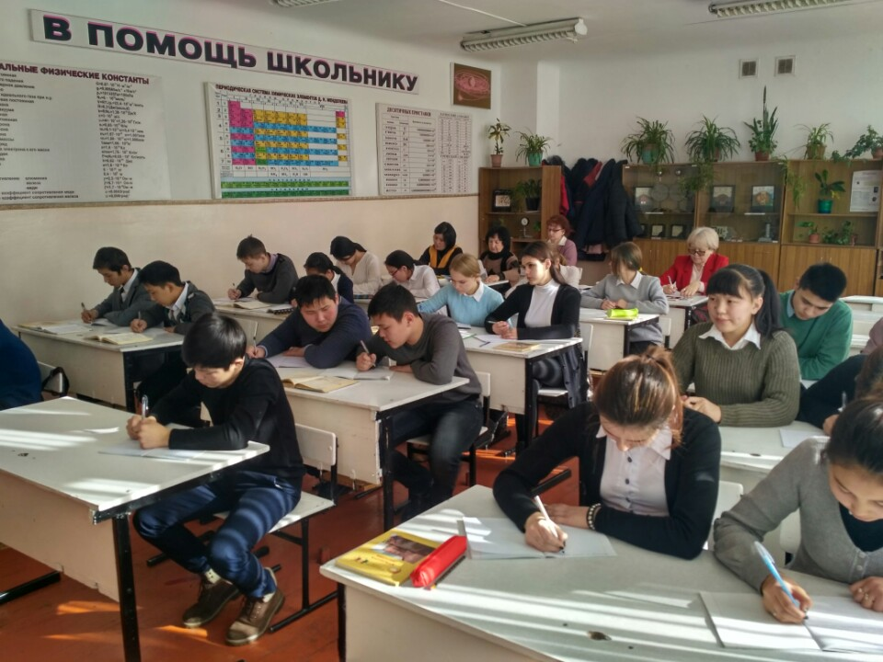
В 11А классе проводился открытый урок по теме «Конус. Цилиндр, Вычисление площади и объёма.» в рамках подготовки к ОРТ. Проводила урок учитель математики Муравская Л.Ф.. Урок прошёл на высоком уровне , интересно, в хорошем темпе с использованием интерактивной доски.
Открытых мероприятий было запланировано и проведено два. Среди учащихся 9 классов в начале декады проведена математическая викторина учителем математики Базарбаевой Ч.М..Ученики с интересом участвовали,
но рекомендовано в ходе обсуждения обратить внимание на оформление мероприятия.
Молодой специалист Сулайманова Н.А. провела блиц-опрос учеников 5классов на тему «Знатоки таблицы умножения». Лучшим был признан класс 5А. Среди девятиклассников она проводила блиц-опрос на тему
«Действия с дробями». Победили учащиеся 9В класса.
Завершало декаду мероприятие «Интеллектуальный марафон» для учащихся 9 классов. Проводила его учитель ОИВТ Поцепун А.Г., Несмотря на то, что она работает учителем первый год, мероприятие было проведено на высоком уровне. Ученики были активны, азартны. Актовый зал был хорошо оформлен, зрители также были задействованы в этом марафоне.
К сожалению, полностью не удалось выполнить все запланированные мероприятия: сказалось то, что учителя ШМО в период декады болели.
Краткий видеоролик «А как у нас знают о … » ( математика и физика)был выполнен под руководством учителя математики Муравской Л.Ф. учеником 11А класса Прилипко Н. вместо Асановой М.К.. Он представлен отдельно..

